

**Об утверждении регламента государственной услуги в области фитосанитарной безопасности**

***Утративший силу***

Постановление акимата Акмолинской области от 5 марта 2014 года № А-3/71. Зарегистрировано Департаментом юстиции Акмолинской области 15 апреля 2014 года № 4103. Утратило силу постановлением акимата Акмолинской области от 2 ноября 2015 года № А-11/502

      Сноска. Утратило силу постановлением акимата Акмолинской области от 02.11.2015 № А-11/502 (вводится в действие по истечении 10 календарных дней после дня его официального опубликования).

      Примечание РЦПИ.  
      В тексте документа сохранена пунктуация и орфография оригинала.

      В соответствии с пунктом 3 статьи 16 Закона Республики Казахстан от 15 апреля 2013 года «О государственных услугах» акимат Акмолинской области **ПОСТАНОВЛЯЕТ:**  
      1. Утвердить прилагаемый регламент государственной услуги «Выдача лицензии, переоформление, выдача дубликатов лицензии на осуществление деятельности по производству (формуляции) пестицидов (ядохимикатов), реализации пестицидов (ядохимикатов), применению пестицидов (ядохимикатов) аэрозольным и фумигационным способами».  
      2. Контроль за исполнением настоящего постановления возложить на первого заместителя акима Акмолинской области Акимова Р.К.  
      3. Настоящее постановление акимата области вступает в силу со дня государственной регистрации в Департаменте юстиции Акмолинской области и вводится в действие по истечению 10 календарных дней после дня его официального опубликования, но не ранее введения в действие постановления Правительства Республики Казахстан от 12 февраля 2014 года № 78 «Об утверждении стандартов государственных услуг в области фитосанитарной безопасности и внесении изменений в некоторые решения Правительства Республики Казахстан».

*Исполняющий обязанности*  
*акима области                              Р.Акимов*

Утвержден постановлением     
акимата Акмолинской области   
от 5 марта 2014 года № А-3/71

**Регламент государственной услуги «Выдача лицензии, переоформление, выдача дубликатов лицензии на осуществление деятельности по производству (формуляции) пестицидов (ядохимикатов), реализации пестицидов (ядохимикатов), применению пестицидов (ядохимикатов) аэрозольным и фумигационным способами»**

**1. Общие положения**

      1. Государственная услуга «Выдача лицензии, переоформление, выдача дубликатов лицензии на осуществление деятельности по производству (формуляции) пестицидов (ядохимикатов), реализации пестицидов (ядохимикатов), применению пестицидов (ядохимикатов) аэрозольным и фумигационным способами» (далее - государственная услуга) оказывается государственным учреждением «Управление сельского хозяйства Акмолинской области» (далее - услугодатель), в том числе через веб-портал «электронного правительства» www.e.gov.kz (далее - Портал).  
      2. Форма оказания государственной услуги: электронная (частично автоматизированная) и (или) бумажная.  
      3. Результатом оказания государственной услуги является лицензия, переоформление, дубликат лицензии на осуществление деятельности по производству (формуляции) пестицидов (ядохимикатов), реализации пестицидов (ядохимикатов), применению пестицидов (ядохимикатов) аэрозольным и фумигационным способами (далее – лицензия), либо мотивированный ответ об отказе в оказании государственной услуги в электронном или на бумажном носителе.

**2. Описание порядка действий структурных подразделений (работников) услугодателя в процессе оказания государственной услуги**

      4. Для получения государственной услуги услугополучатель предоставляет документы, указанные в пункте 9 Стандарта государственной услуги «Выдача лицензии, переоформление, выдача дубликатов лицензии на осуществление деятельности по производству (формуляции) пестицидов (ядохимикатов), реализации пестицидов (ядохимикатов), применению пестицидов (ядохимикатов) аэрозольным и фумигационным способами», утвержденного постановлением Правительства Республики Казахстан от 12 февраля 2014 года № 78 (далее - Стандарт).  
      5. Содержание каждой процедуры (действия), входящей в состав процесса оказания государственной услуги, длительность его выполнения:  
      1) канцелярия услугодателя осуществляет прием документов, их регистрацию – 30 минут. Результат - выдача расписки услугополучателю и направляет документы руководству для определения ответственного исполнителя;  
      2) руководство услугодателя ознакамливается с корреспонденцией – 60 минут. Результат - определение ответственного исполнителя для исполнения;  
      3) ответственный исполнитель услугодателя: в случае получения лицензии - проверяет полноту представленных документов – 2 рабочих дня. Результат – направляет запрос в территориальное подразделение Комитета государственного санитарно-эпидемиологического надзора Министерства здравоохранения Республики Казахстан (далее – согласующий орган) либо дает письменный мотивированный отказ в дальнейшем рассмотрении заявления, случае получения переоформленной лицензии, дубликата лицензии – проверяет полноту представленных документов – 1 рабочий день. Результат - направление результата руководству услугодателя для подписания;  
      4) согласующий орган рассматривает представленные документы для получения лицензии – 10 рабочих дней. Результат – направляет ответ ответственному исполнителю услугодателя о соответствии или несоответствии заявителя предъявляемым требованиям;  
      5) ответственный исполнитель услугодателя – проверяет полноту представленных документов, подготавливает лицензию – 3 рабочих дня, переоформление лицензии - 6 рабочих дней, дубликат лицензии - 1 рабочий день либо мотивированный ответ об отказе в оказании государственной услуги в электронном или на бумажном носителе. Результат – направление результата руководству услугодателя для подписания;  
      6) руководство услугодателя ознакамливается с документами – 30 минут. Результат - подписание лицензии, переоформленной лицензии, дубликата лицензии либо мотивированного ответа об отказе в оказании государственной услуги;  
      7) канцелярия услугодателя выдает услугополучателю лицензию, переоформленную лицензию, дубликат лицензии или мотивированный ответ об отказе в оказании государственной услуги – 30 минут. Результат – роспись услугополучателя в журнале по оказанию государственной услуги.

**3. Описание порядка взаимодействия структурных подразделений (работников) услугодателя в процессе оказания государственной услуги**

      6. Перечень структурных подразделений (работников) услугодателя, которые участвуют в процессе оказания государственной услуги:  
      1) канцелярия услугодателя;  
      2) руководство услугодателя;  
      3) ответственный исполнитель услугодателя;  
      4) согласующий орган.  
      7. Описание последовательности процедур (действий) между структурными подразделениями (работниками) с указанием длительности каждой процедуры (действия):  
      1) канцелярия услугодателя осуществляет прием документов, их регистрацию, выдает расписку услугополучателю, направляет документы руководству для наложения резолюции – 30 минут;  
      2) руководство услугодателя ознакамливается с корреспонденцией, определяет ответственного исполнителя для исполнения – 60 минут;  
      3) ответственный исполнитель услугодателя проверяет полноту представленных документов, направляет запрос в согласующий орган – 2 рабочих дня;  
      4) согласующий орган рассматривает представленные документы, направляет ответ ответственному исполнителю услугодателя о соответствии или несоответствии заявителя предъявляемым требованиям – 10 рабочих дней;  
      5) ответственный исполнитель услугодателя проверяет полноту представленных документов, подготавливает лицензию – 3 рабочих дня, переоформление лицензии - 5 рабочих дней, дубликат лицензии - 2 рабочих дня либо мотивированный ответ об отказе в оказании государственной услуги в электронном или на бумажном носителе, направляет руководству для подписания;  
      6) руководство услугодателя ознакамливается с документами, подписывает лицензию, переоформленную лицензию, дубликат лицензии либо мотивированный ответ об отказе в оказании государственной услуги – 30 минут;  
      7) канцелярия услугодателя выдает услугополучателю лицензию, переоформленную лицензию, дубликат лицензии или мотивированный ответ об отказе в оказании государственной услуги – 30 минут.  
      8. Описание последовательности процедур (действий) сопровождается блок-схемой согласно приложению 1 к настоящему Регламенту.

**4. Описание порядка использования информационных систем в процессе оказания государственной услуги**

      Сноска. Заголовок раздела 4 в редакции постановления акимата Акмолинской области от 28.11.2014 № А-11/576 (вводится в действие со дня официального опубликования).

      9. Описание порядка обращения и последовательности процедур (действий) услугодателя при оказании государственной услуги через Портал:  
      1) процесс 1 – ввод сотрудником услугодателя логина и пароля (процесс авторизации) в ИС ГБД «Е-лицензирование» для оказания государственной услуги;  
      2) условие 1 – проверка в ИС ГБД «Е-лицензирование» подлинности данных о зарегистрированном сотруднике услугодателя через логин и пароль;  
      3) процесс 2 – формирование ИС ГБД «Е-лицензирование» сообщения об отказе в авторизации в связи с имеющимися нарушениями в данных сотрудника услугодателя;  
      4) процесс 3 – выбор сотрудником услугодателя услуги, указанной в настоящем Регламенте, вывод на экран формы запроса для оказания услуги и ввод сотрудником услугодателя данных потребителя;  
      5) процесс 4 – направление запроса через ШЭП в ГБД ЮЛ о данных потребителя;  
      6) условие 2 – проверка наличия данных потребителя в ГБД ЮЛ;  
      7) процесс 5 – формирование сообщения о невозможности получения данных в связи с отсутствием данных потребителя в ГБД ЮЛ;  
      8) процесс 6 – заполнение формы запроса в части отметки о наличии документов в бумажной форме и сканирование сотрудником услугодателя необходимых документов, предоставленных потребителем, и прикрепление их к форме запроса;  
      9) процесс 7 – регистрация запроса в ИС ГБД «Е-лицензирование» и обработка услуги в ИС ГБД «Е-лицензирование»;  
      10) условие 3 – проверка услугодателем соответствия потребителя квалификационным требованиям и основаниям для выдачи лицензии;  
      11) процесс 8 – формирование сообщения об отказе в запрашиваемой услуге в связи с имеющимися нарушениями в данных потребителя в ИС ГБД «Е-лицензирование»;  
      12) процесс 9 – получение потребителем результата услуги (электронная лицензия) сформированной ИС ГБД «Е-лицензирование». Электронный документ формируется с использованием ЭЦП уполномоченного лица услугодателя.  
      10. Описание порядка обращения и последовательности процедур (действий) услугополучателя при оказании государственной услуги через Портал:  
      1) услугополучатель осуществляет регистрацию на Портале с помощью своего регистрационного свидетельства электронной цифровой подписи (далее-ЭЦП), которое хранится в интернет-браузере компьютера услугополучателя (осуществляется для незарегистрированных услугополучателей на Портале);  
      2) процесс 1 – прикрепление в интернет-браузер компьютера услугополучателя регистрационного свидетельства ЭЦП, процесс ввода услугополучателем пароля (процесс авторизации) на Портале для получения государственной услуги;  
      3) условие 1 – проверка на Портале подлинности данных о зарегистрированном услугополучателе через логин индивидуального идентификационного номера и бизнес–идентификационного номера (далее - ИИН/БИН) и пароль;  
      4) процесс 2 – формирование Порталом сообщения об отказе в авторизации в связи с имеющимися нарушениями в данных услугополучателя;  
      5) процесс 3 – выбор услугополучателем услуги, указанной в настоящем Регламенте, вывод на экран формы запроса для оказания услуги и заполнение услугополучателем формы (ввод данных) с учетом ее структуры и форматных требований, прикреплением к форме запроса необходимых документов в электронном виде;  
      6) процесс 4 – оплата услуги на ПШЭП (платежный шлюз «электронного правительства»), а затем эта информация поступает на Портал;  
      7) условие 2 – проверка в Портале факта оплаты за оказание услуги;  
      8) процесс 5 – формирование сообщения об отказе в запрашиваемой услуге, в связи с отсутствием оплаты за оказание услуги в Портале;  
      9) процесс 6 - выбор услугополучателем регистрационного свидетельства ЭЦП для удостоверения (подписания) запроса;  
      10) условие 3 – проверка на Портале срока действия регистрационного свидетельства ЭЦП и отсутствия в списке отозванных (аннулированных) регистрационных свидетельств, а также соответствия идентификационных данных между ИИН/БИН указанным в запросе, и ИИН/БИН указанным в регистрационном свидетельстве ЭЦП);  
      11) процесс 7 – формирование сообщения об отказе в запрашиваемой услуге в связи с не подтверждением подлинности ЭЦП услугополучателя;  
      12) процесс 8 – удостоверение (подписание) посредством ЭЦП услугополучателя заполненной формы (введенных данных) запроса на оказание услуги;  
      13) процесс 9 – регистрация электронного документа (запроса услугополучателя) в Портале и обработка запроса в Портале;  
      14) условие 3 – проверка услугодателем соответствия услугополучателя квалификационным требованиям и основаниям для выдачи лицензии;  
      15) процесс 10 – формирование сообщения об отказе в запрашиваемой услуге в связи с имеющимися нарушениями в данных услугополучателя в Портале;  
      16) процесс 11 – получение услугополучателем результата услуги (электронная лицензия), сформированной Порталом. Электронный документ формируется с использованием ЭЦП уполномоченного лица услугодателя.  
      Срок оказания государственной услуги с момента обращения на портал для выдачи лицензии и приложения к лицензии – 10 (десять) рабочих дней, для переоформления лицензии – 7 (семь) рабочих дней, для выдачи дубликата лицензии – 2 (два) рабочих дня.  
      11. Функциональные взаимодействия информационных систем, задействованных при оказании государственной услуги через Портал приведены диаграммой согласно приложению 2 к настоящему Регламенту.  
      12. Подробное описание последовательности процедур (действий), взаимодействий структурных подразделений (работников) услугодателя в процессе оказания государственной услуги, а также порядка использования информационных систем в процессе оказания государственной услуги отражается в справочнике бизнес-процессов оказания государственной услуги согласно приложениям 3, 4 к настоящему регламенту.  
      Сноска. Регламент дополнен пунктом 12 в соответствии с постановлением акимата Акмолинской области от 28.11.2014 № А-11/576 (вводится в действие со дня официального опубликования).

Приложение 1 к Регламенту  
государственной услуги «Выдача  
лицензии, переоформление, выдача  
дубликатов лицензии на осуществление  
деятельности по производству (формуляции)  
пестицидов (ядохимикатов), реализации  
пестицидов (ядохимикатов), применению  
пестицидов (ядохимикатов) аэрозольным и  
фумигационным способами»

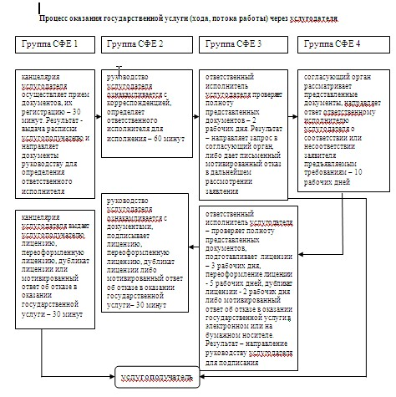

Приложение 2 к Регламенту  
государственной услуги «Выдача  
лицензии, переоформление, выдача  
дубликатов лицензии на осуществление  
деятельности по производству (формуляции)  
пестицидов (ядохимикатов), реализации  
пестицидов (ядохимикатов), применению  
пестицидов (ядохимикатов) аэрозольным и  
фумигационным способами»

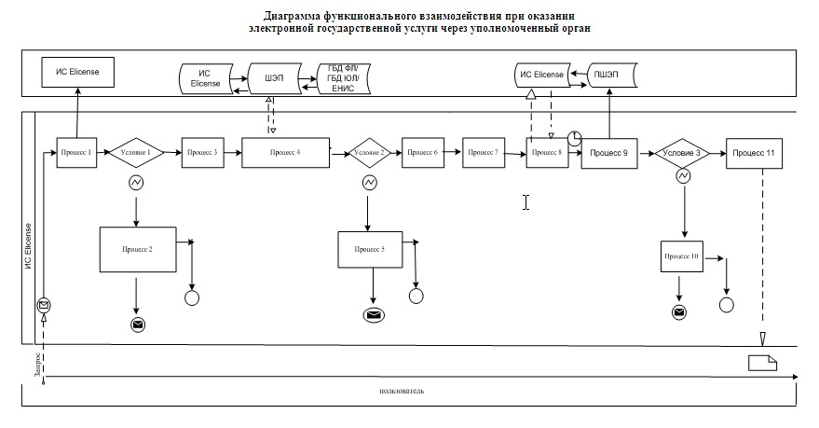

Приложение 3 к регламенту        
«Выдача лицензии, переоформление,    
выдача дубликатов лицензии на      
осуществление деятельности по      
производству (формуляции) пестицидов  
(ядохимикатов), реализации пестицидов  
(ядохимикатов), применению пестицидов  
(ядохимикатов) аэрозольным и       
фумигационным способами»

**Справочник бизнес-процессов оказания государственной услуги «Выдача лицензии, переоформление, выдача дубликатов лицензии на осуществление деятельности по производству (формуляции) пестицидов (ядохимикатов), реализации пестицидов (ядохимикатов), применению пестицидов (ядохимикатов) аэрозольным и фумигационным способами»**

      Сноска. Регламент дополнен приложением 3 в соответствии с постановлением акимата Акмолинской области от 28.11.2014 № А-11/576 (вводится в действие со дня официального опубликования).

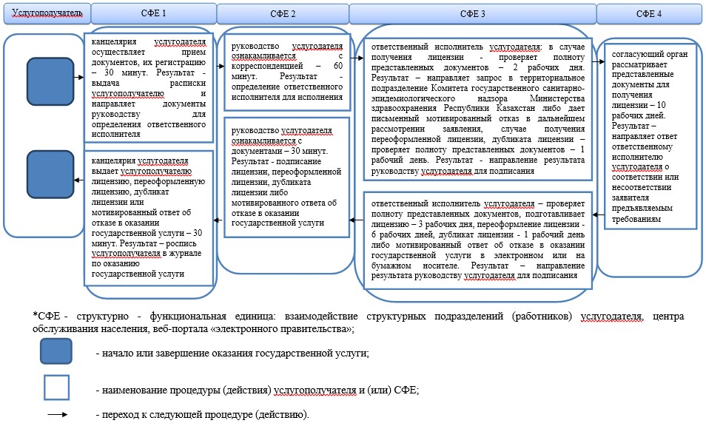

Приложение 4 к регламенту        
«Выдача лицензии, переоформление,    
выдача дубликатов лицензии на      
осуществление деятельности по       
производству (формуляции) пестицидов  
(ядохимикатов), реализации пестицидов  
(ядохимикатов), применению пестицидов  
(ядохимикатов) аэрозольным и       
фумигационным способами»

**Справочник бизнес-процессов оказания государственной услуги «Выдача лицензии, переоформление, выдача дубликатов лицензии на осуществление деятельности по производству (формуляции) пестицидов (ядохимикатов), реализации пестицидов (ядохимикатов), применению пестицидов (ядохимикатов) аэрозольным и фумигационным способами»**

      Сноска. Регламент дополнен приложением 4 в соответствии с постановлением акимата Акмолинской области от 28.11.2014 № А-11/576 (вводится в действие со дня официального опубликования).

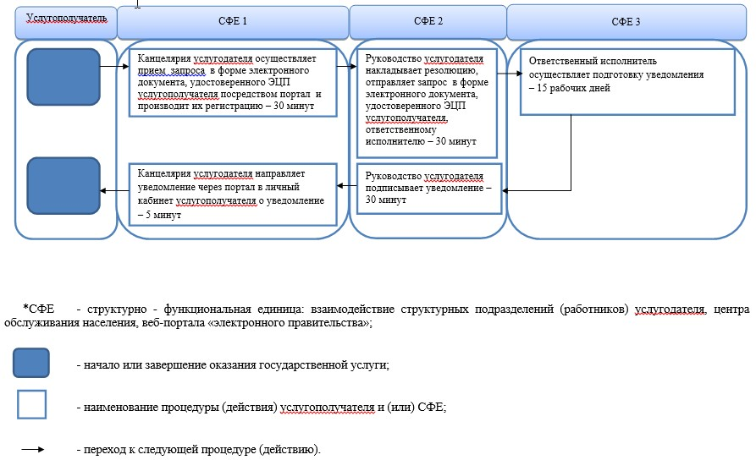

© 2012. РГП на ПХВ «Институт законодательства и правовой информации Республики Казахстан» Министерства юстиции Республики Казахстан